目 录
第一章、 概述
1.1前言································································1
1.2检查与安全注意事项··················································1
1.3规格型号表··························································4
1.4制动单元与制动电阻··················································5
第二章、 安装与接线
2.1机箱结构和尺寸······················································6
2.2安装要求····························································8
2.3接线要求····························································8
2.4接线说明····························································9
第三章、 运行操作
3.1操作面板····························································13
3.2操作键盘说明························································13
3.3显示内容说明························································14
3.4参数修改方法························································14
3.5试运行······························································15
第四章、 功能参数一览表·············································16
附表1 多段速一、二、三通断状态与频率的对应关系表·······················36
附表1 加减速时间选择一、二通断状态与加减速时间的对应关系表············36
第五章、故障处理方法
5.1维护检查注意事项····················································37
5.2定期检查专案························································37
5.3故障信息及故障排除··················································37
5.4故障及分析··························································39
5.5常见异常现象及对策··················································41
第六章、 品质承诺···················································43

第一章 概 述
1.1前言
FC300系列变频器是针对各种专用场合而精心设计的一款多功能高性能产品。调试参数简单实用，只须一键设置便可改为您需要的专用机型，再加上参数拷贝功能，使您在使用本变频器时变得异常的简单。使用之前请务必熟读此说明书，便于您更好的使用此变频器，阅读后请妥善保管，对以后的维护,保护及其他使用场合有很好的帮助。
如在使用过程中存在着无法解决的问题，请您随时与本公司联系。为了您的安全，请务必由合格的专业电机工程人员安装调试及修改参数。本手册中有 危险 注意 等符号提醒您在搬运、安装、运转、检查变频器时的安全防范事项，请您配合，使变频器使用更加安全。
1.2检查与安全注意事项
FC300系列变频器在出厂之前已经过测试和品质检验，在购买之后。拆箱之前请检查产品包装是否因运输不慎而造成损失，产品的规格和型号，是否与定购机种相符，如有问题请与本公司联系。
1.2.1 拆箱后检查
1 内含本机使用说明书一本，保修卡及合格证一张。
2检测变频器侧面的铭牌，以确定在您手上的产品是您说定购的产品。
变频器铭牌说明

变频器型号说明：

1.2.2安全注意事项
 危险 错误使用时，可能造成人员伤亡。

注意 错误使用时，可能造成变频器或机械系统损坏。
注意：根据情况的不同，“注意”等级事项也可能造成严重的后果，请遵循两个等级的注意事项，它们对我们的个人安全都很重要

 危险
●实施配线时，请务必关闭电源。
●切断交流电源十分钟内，变频器内部仍有高压,十分危险,请勿触摸内部电路及零部件。
●运转时,请勿检查电路板上零部件及信号。
●请勿自行拆装更改变频器内部连接线或线路,零部件。
●请勿用湿手操作开关按钮，防止触电
●变频器接地端请务必正确接地。
●严禁私自改装、更换控制板及零部件，否则有触电、发生爆炸等危险。
注意
●在变频器通电的情况下，千万不能打开变频器盖，更不能触摸线路板上的的元器件，这些元器件都带有高压，谨防触电身亡！！！
●请勿对变频器内部的零部件进行耐压测试，这些半导体零件易受高压损毁。
●绝不可将变频器输出端子U.V.W连接至交流电源。
●正在通电或断开电源不久，变频器和制动电阻处于高温状态，请不要接触它们，以免引起烫伤。
●各个端子上所加的电压只能是使用手册上所加的电压，以防止爆裂，损坏等等。
●变频器主电路板CMOS、IC易受静电影响及破坏，请勿触摸主电路板。
●只有合格的专业人员才可以安装、调试及保养变频器。
●变频器报废请按工业废物处理，严禁焚烧。
●变频器长时间保存后再使用，使用前必须进行检查和试运行
●变频器可以容易地进行高速运行的设定，更改设定之前，检查电机和机械特性有充分的能力

1.2.3搬运和放置注意事项
注意

●搬运变频器时，请勿直接提取前盖，应由变频器底座搬运，以防前盖脱落，避免变频器掉落，造成人员受伤或变频器损坏。
●请将变频器安装于金属类等不燃材料上，以防止发生火灾。
●请选择安全的区域来安装变频调速器，防止高温及日光直接照射，避免湿气和水滴。
●请防止小孩或无关人员接近变频调调速器。
●本变频器只能用在本公司所认可的场所，未经认可的使用环境可能导致火灾、气爆、感电等事故。
●若多台变频器安装在同一控制柜内，请外加散热风扇，使箱内温度低于40℃，以防止过热或火灾等发生。
●请确认切断电源后，再拆卸或装入操作键盘，并固定前盖，以免接触不良，造成操作器故障或不显示
●请不要把变频器安装在含有爆炸性气体的环境里，否则有引发爆炸的危险
●在海拔超过1000米的地区，变频器散热效果变差，请降档使用。
●输出侧请不要安装接触器及有关电容或压敏电阻等器件，否则会引起变频器故障及器件损坏。
●输出侧请不要安装空开和接触器等开关器件，如果由于工艺及其他方面需要必须安装，则必须保证开关动作时变频器无输出，另外，输出侧严禁安装有改善功率因的电容或防雷用压敏电阻，否则，会造成变频器故障，跳保护或元器件损坏。
●变频器请使用独立电源，绝对避免与电焊机等共同用一电源，否则会引起变频器保护或损坏。
注意
送电前
● 所选用电源电压必须与变频器输入电压规格相同。

PE 符号为接地端子，请确实将电机及变频器正确接地，以确保安全。
● 当电源与变频器之间有安装接触器时，请不要用接触器来控制变频器的起动或停止，否则，会影响变频器的使用寿命。
● 主回路端子配线必须正确，R.S.T（L.N）为电源输入端子，绝对不可接在U.V.W
上，否则在送电时，将造成变频器的损坏。
送电中
● 送电中绝不可插拔变频器上的连接器以避免控制主板因插拔所产生突波进入，造成变频器损坏。送电前请盖好盖板，以防触电，造成人身伤害。
运转中
● 变频器运转中严禁将马达机组投入或切离，否则会造成变频器过电流跳脱，甚至将变频器主回路烧毁
● 变频器送电中请勿取下前盖，以防触电引起伤亡。
● 在开启故障再启动功能时，马达在运转停止后会自动再启动，请勿靠近机器，以免发生意外。
● 停止开关的功能须设定才有效，与紧急停止开关的用法不同，请注意使用。
1.3规格型号表
三相440V级
功率KW |  | 0.75 | 1.5 | 2.2 | 3.0 | 3.7 | 5.5 | 7.5 | 11 | 15 | 18.5
适配电机  功率KW |  | 0.75 | 1.5 | 2.2 | 3.0 | 3.7 | 5.5 | 7.5 | 11 | 15 | 18.5
输  入 | 额定电流A | 4.0 | 6.3 | 8.2 | 12 | 14.5 | 19 | 25 | 33 | 46 | 52
输  入 | 电压V | 三相380V±15%
输  入 | 频率HZ | 50/60Hz
输  出 | 额定电流A | 2.7 | 4.2 | 5.5 | 8.0 | 9.5 | 13 | 18 | 24 | 32 | 38
输  出 | 电压V | 三相0-380V
输  出 | 频率HZ | 0-1000Hz
输  出 | 过载  保护 | 200% 立即过流  150%一分钟.
单相230V级
功率KW |  | 0.75 | 1.5 | 2.2 | 3.0 | 3.7 | 5.5 | 7.5 | 11 | 15 | 18.5
适配电机  功率KW |  | 0.75 | 1.5 | 2.2 | 3.0 | 3.7 | 5.5 | 7.5 | 11 | 15 | 18.5
输  入 | 额定电流A | 7.5 | 11 | 16 | 22 | 27 | 36 | 49 | 73 | 96 | 111
输  入 | 电压V | 单相220V±15%
输  入 | 频率HZ | 50/60Hz
输  出 | 额定电流A | 5.0 | 7.0 | 11 | 15 | 18 | 25 | 33 | 49 | 65 | 75
输  出 | 电压V | 三相0-220V
输  出 | 频率HZ | 0-1000Hz
输  出 | 过载  保护 | 200% 立即过流  150%一分钟.
（注）
1）最大适配电机是指该型号变频器驱动的最大功率轻负载电机，并以4极电机为标准。
2）额定输出电流是指输出电压为380V（或220V）时的输出电流。
3）超载能力是以过电流与变频器的额定电流之比的百分数（%）表示的反复使用时必须等待变频器和电机降到100%负荷时的温度以下。
4）最大输出电压不能大于电源电压，在电源电压以下可以任意设定输出电压（变频器输出端电压的峰值为直流电压）。
5）电源容量随着电源侧的阻抗（包括输入电抗器和电线）的值而变化。
1.4制动单元与制动电阻
变频器 |  | 制动单元 |  |  | 制动电阻
电压 | 功率KW | 配置方式 | 规格 | 用量 | 配置方式 | 规格 | 用量
单相220V | 0.75 | 预置 |  | 1 | 外置 | 100W /150Ω | 1
单相220V | 1.5 | 预置 |  | 1 | 外置 | 400W/100Ω | 1
单相220V | 2.2 | 预置 |  | 1 | 外置 | 600W/100Ω | 1
单相220V | 3.0 | 预置 |  | 1 | 外置 | 800W/100Ω | 1
单相220V | 3.7 | 预置 |  | 1 | 外置 | 800W/100Ω | 1
三相380V | 0.55 | 预置 |  | 1 | 外置 | 100W /750Ω | 1
三相380V | 0.75 | 预置 |  | 1 | 外置 | 100W /750Ω |  | 1
三相380V | 1.5 | 预置 |  | 1 | 外置 | 260W/400Ω |  | 1
三相380V | 2.2 | 预置 |  | 1 | 外置 | 260W/250Ω |  | 1
三相380V | 3.0 | 预置 |  | 1 | 外置 | 260W/200Ω |  | 1
三相380V | 3.7 | 预置 |  | 1 | 外置 | 390W/150Ω |  | 1
三相380V | 5.5 | 预置 |  | 1 | 外置 | 520W/150Ω |  | 1
三相380V | 7.5 | 预置 |  | 1 | 外置 | 780W/100Ω |  | 1
三相380V | 11 | 内置 |  | 1 | 外置 | 1040W/75Ω |  | 1
三相380V | 15 | 内置 |  | 1 | 外置 | 1560W/75Ω |  | 1
三相380V | 18.5 | 内置 |  | 1 | 外置 | 4800W/40Ω |  | 1

第二章 安装和接线
本章为产品的基本“安装和接线”，使用前请仔细阅读本章的注意事项。
2.1机箱结构和尺寸
FC300机箱外形图如下：

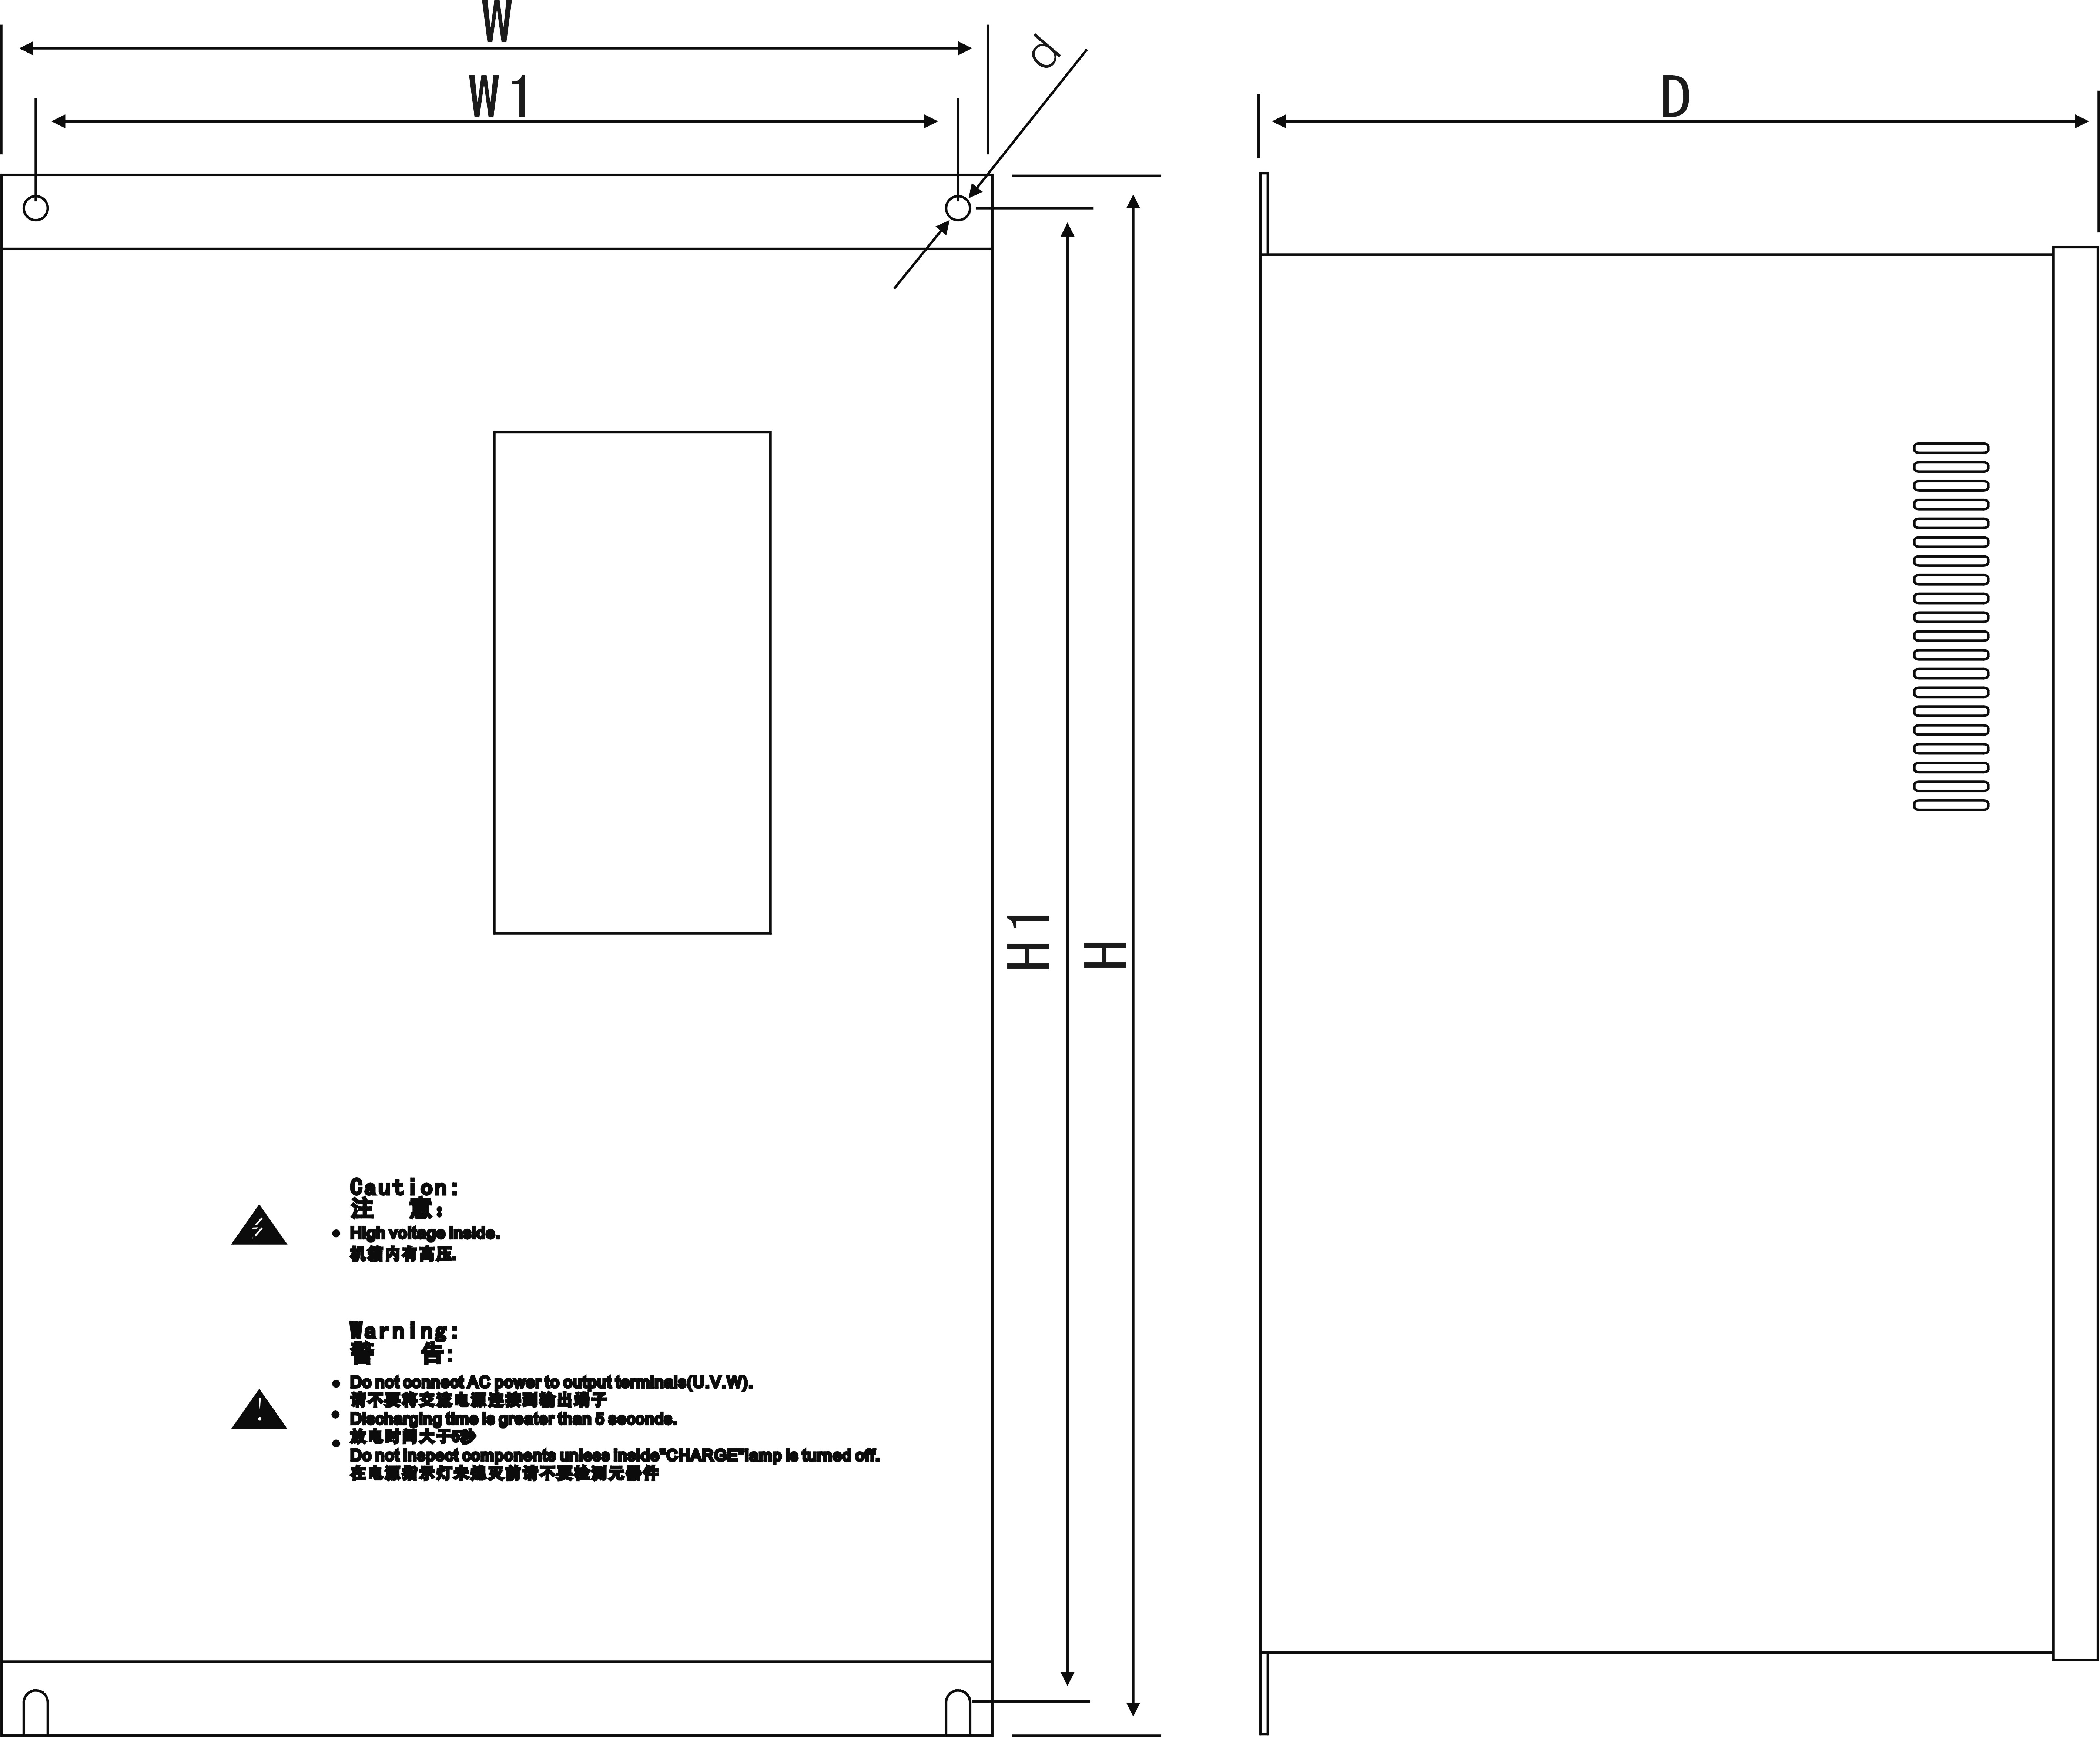

FC300塑壳机箱外形图如下：

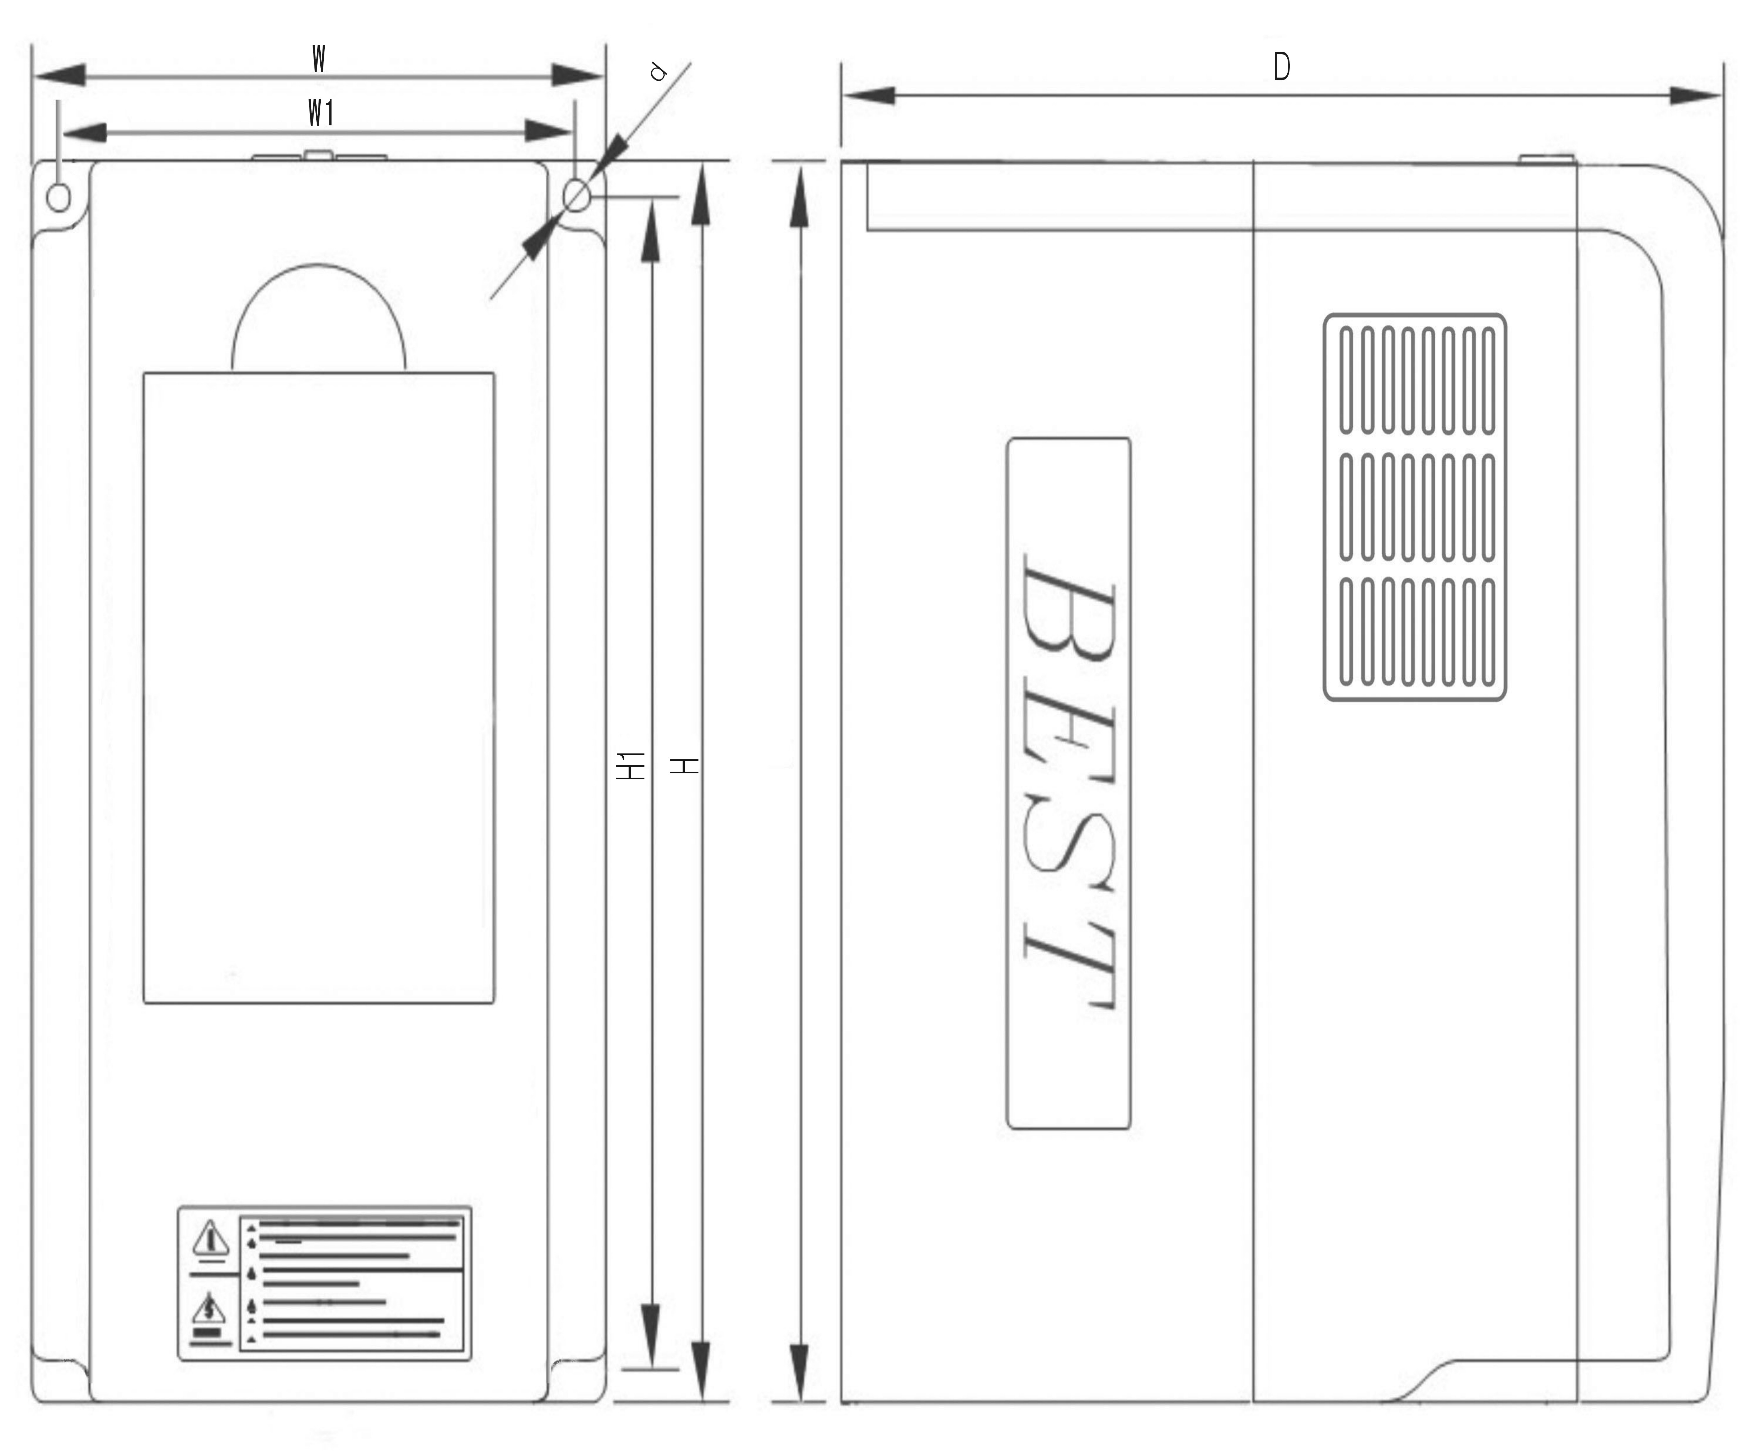

FC300列变频器的外形尺寸如下表：
变频器型号 | 安装尺寸 |  |  | 外形尺寸
变频器型号 | W(mm) | H(mm) | D(mm) | W1(mm) | H1(mm) | d(mm)
FC300-0.75T2 | 100 | 180 | 157 | 87.5 | 170 | 4.5
FC300-1.5T2
FC300-0.75T4
FC300-1.5T4
FC300-2.2T4
FC300-2.2T2 | 135 | 240 | 170 | 125 | 230 | 4.5
FC300-3.0T2
FC300-3.0T4
FC30-3.7T4
FC30-5.5T4
FC300-7.5T4 | 212 | 340 | 195 | 202 | 320 | 6.5
FC300-11T4
FC300-15T4 | 267 | 422 | 225 | 250 | 405 | 6.5
FC300-18.5T4
2.2安装要求
由于变频器属于精密的功率电力电子产品,其现场安装的好坏,环境的优劣直接影响变频器的正常工作和使用寿命,故要求如下:
2.2.1检查变频器安装地点环境跟本手册第一章中”使用环境要求是否相符”不相符请不要安装，否则会损坏变频器。
2.2.2变频器使用了塑料零件，请不要在盖板上使用太大的力，小心安装，以免造成破损。
2.2..3条件允许请将变频器背面或散热片露装于电控柜外，可以大幅度降低电控柜内产生的温度。
2.2.4将变频器尽可能安装在清洁的场所，或可阻挡任何悬浮物质的封闭型屏板内。
2.2.5变频器要用螺丝垂直且牢固地安装在安装板上。
2.2.6注意变频器安装在电控柜内的散热方法：在两台或两台以上变频器以及通风扇安装在一个电控柜内时，应注意正确的安装位置，以确保变频器周围温度在允许值以内。如安装位置不正确，会使变频器周围温度上升，降低通风效果。
2.2.7请安装在不可燃的表面上。变频器可能达到很高温度（大约80℃）。
请安装在不可燃表面上（例如：金属），同时，为了使热量易于散发，应在其周围留有足够的空间。（见附图）

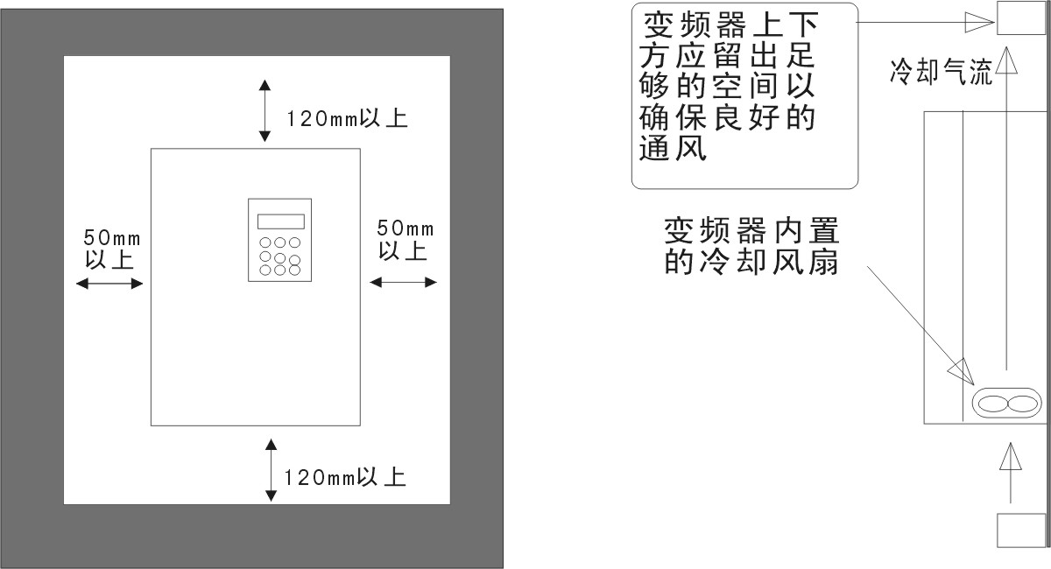
2．3接线要求
2.3.1 安装布线时应将电源线和控制电缆分开，例如使用独立的线槽等。如果控制电路联机必须和电源电缆交叉，应成90℃交叉布线。
2.3.2使用屏蔽导线或双绞线连接控制电路时，确保未屏蔽之处尽可能短，条件允许时应采用电缆套管。
2.3.3避免变频器的重力线（输出输入线）与信号线平行布线和集束布线，应分散布线。
2.3.4检测器的连接线，控制用信号线，使用双绞屏蔽线，屏蔽线的外皮连接COM端。
2.3.5变频器，电机等等的接地线接到同一点上。
2.3.6加数据线滤波器到信号线上。
2.3.7将检测器的连接线，控制用信号线的屏蔽层用电缆金属夹钳接地。
2.4接线说明

2.4.1主回路端子说明
端子记号 | 端子名称 | 说明
L、N | 交流电源输入 | 连接工频电源  单相AC220V 50-60Hz  三相AC230V或380V50-60 Hz
R、S、T | 交流电源输入 | 连接工频电源  单相AC220V 50-60Hz  三相AC230V或380V50-60 Hz
U、V、W | 变频器输出 | 接三相异步电机
P+、PB | 连接制动电阻 | 在P+、PB之间连接制动电阻（15KW 以下）
PE | 接地 | 变频器接地用，必须正确接地
2.4.2控制回路端子说明
端子记号 | 端子名称 | 说明
AVI | 频率设定电压输入 | 输入0-10V，PID给定或回馈
ACI | 频率设定电流输入 | 输入4-20mA，PID给定或回馈
AFM | 0V-10V输出 | 可用来指示频率、电流、转速等
10V | 频率设定辅助电源 | 与AVI，GND连接电位器（4.7K-10K）
X1 | 多功能输入端子1 | 功能由参数P091设定，出厂值为“正转启动”
X2 | 多功能输入端子2 | 功能由参数P092设定，出厂值为“反转启动”
X3 | 多功能输入端子3 | 功能由参数P093设定，出厂值为“停止”
X4 | 多功能输入端子4 | 功能由参数P094设定，出厂值为“正转点动”
X5 | 多功能输入端子5 | 功能由参数P095设定，出厂值为“多段速一”
X6 | 多功能输入端子6 | 功能由参数P096设定，出厂值为“多段速二”
X7 | 多功能输入端子7 | 功能由参数P097设定，出厂值为“多段速三”
X8 | 多功能输入端子8 | 功能由参数P098设定，出厂值为“外部故障”
Y2A、Y2B | 继电器触点输出 | Y2A、Y2B为常开触点
Y1A、Y1B、Y1C | 继电器触点输出 | Y1A、Y1B为常开触点、Y1B、Y1C为常闭触点
COM、12V | 辅助电源 | COM、+12V≤50mA,COM为模拟输入输出和多功能端子公共地

2.4.3主回路接线说明
1）电源及电机接线的压线端子。请使用带绝缘管的端子。
2）切记电源一定不能接到变频器输出端子上（U，V，W），否则将损坏变频器。
3）接线后，零碎线头必须清除干净，零碎线头可能造成异常，失灵和故障，必须始终保持清洁。在控制台上打孔时，请注意不要使碎片粉未等进入变频器中。
4）为使电压压降在2%以内，请用适当型号的电线接线。变频器和电机间的接线距离较长时，特别是低频率输出的情况下，会由于主电路电缆的电压下降而导致电机的转矩下降。
5）线距离最长为500米，尤其长距离布线，由于布线寄生电容所产生的冲击电流会引起过电流保护动作，输出端连接的设备可能运行异常或发生故障。因此，最大布线距离按下表所示。（当变频器连接两台以上电机时，布线长度不得超过500米）

变频器容量 | 0.75KW以下 | 2.2KW | 4.0KW以上
非超低噪音模式 | 300米 | 500米 | 500米
超低噪音模式 | 300米 | 500米 | 500米
6）在P+，B-端子之间建议连接制动电阻器选件。
7）电磁波干扰：变频器输入，输出回路中含有谐波成分，在高要求场合请在输入端安装无线电噪音滤波器，使干扰降低到最小。
8）在变频器的输出端不要安装电力电容，浪涌抑制器和无线电噪音滤波器。这将导致变频器故障或器件损坏。
9）通电或运行后，要改变接线的操作，必须先停机后再切断电源10分钟以上，用万用表检查电压后进行，断电后一段时间内，电容上依然有危险的高压。
10）接地端子必须接地。
▲由于变频器内有漏电流，为了防止触电，变频器和电机必须接地。
▲变频器接地用独立接地端子（不要用螺丝在外壳，底盘等代替）。
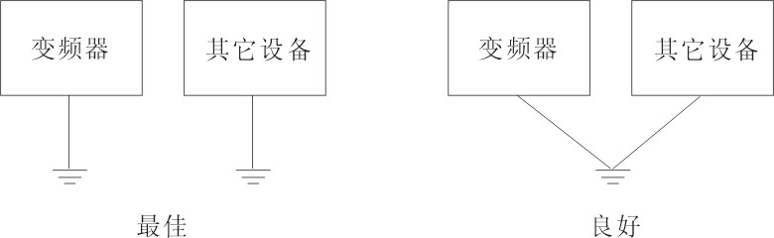
▲接地电缆尽量用粗的线径，必须等于或大于附表所示标准，接地线尽量靠近变频器，接地线愈短愈好。
▲在变频器端接地的电机，用四芯电缆中的其中一接地，规格同输入线缆。
2.4.4 变频器主回路端子排：
0.4KW-3.0KW，单相系列：
P+ | PB | L | N |  | U | V | W | PE

0.4KW-5.5KW，三相系列：
P+ | PB | R | S | T | U | V | W | PE

5.5KW以上，三相系列：
P- | P+ | PB | R | S | T | U | V | W | PE

注：
▲不同机型可能有差异，请以实物为准。
▲接线时应使变频器端子（P+，P-）与制动单元的端子记号相同，接错时会损坏变频器。
▲制动单元，制动电阻单元之间的布线距离应在5米以内，即使用变绞线也不能超过10米。
▲如果制动单元内的晶体管被损坏（短路），电阻将非常热，导致起火。因此，在变频器的输入端安装电磁接触器，可在故障时切断电源。

1.电缆必须是75⁰ C铜线。2.按一定力度拧紧螺丝。没有拧紧会导致短路或误动作，拧过头会造成螺丝和端子排损坏，也会导致短路或误动作。
2.4.5控制回路接线
1）端子“COM”为控制信号的公共端，请不要将公共端接地。
2）控制回路端子的接线应使用屏蔽或双绞线，而且必须与主回路，强电回路分开布线。
3）由于控制回路的频率输入信号是微小电流，所以在接点输入的场合，为了防止接触不良，请使用两个并排的接点或使用双生接点。
4）控制回路建议用0.75平方毫米的电缆接线。
5）控制回路不能输入高压电，否则会损坏变频器
2.4．6变频器控制回路端子排：
专用机型：
COM | X1 | X2 | X3 | X4 | X5 | X6 | COM | 12V | Y2A | Y2B | Y1A | Y1B | Y1C

通用机型：
10V | AVI | COM | ACI | AFM | Y2A | Y2B | Y1A | Y1B | Y1C
COM | X1 | X2 | X3 | X4 | X5 | X6 | X7 | X8 | +12V

注：
▲不同机型可能有差异，请以实物为准。
第三章 运行操作
本章提供产品的基本“运行操作”说明，使用设备前请仔细阅读本章的内容。
3.1操作面板
操作面板是人机沟通的接口，是由按键部分和显示部分组成，按键供用户输入控制指令，显示部分则显示参数资料和不同的运行状态。其外形如下图所示：

3．2操作键盘说明
符号 | 按键名称 | 功能说明
 | 运行键 | 按此键变频器开始运行，若设定为外部端子控制时，按此键无效。
 | 反转启动键 | 按此键变频器反装运行，若设定为外部端子控制时或“P067”设定为0时，不能反转运行。
 | 停止/复位键 | 按此键变频器停止运行，若设定为外部端子控制时，按此键无效（有效）。故障报警后，按此键系统复位。
 | 设置键 | 按此键即可进入功能设置状态，修改完毕，按此键退出功能设置状态。
 | 确认 | 在设置状态下按此键确认功能代码，参数内容修改后，再按此键，将修改过的资料保存；在待机状态或运行状态下按此键可依次显示直流电压、输出电流、温度等，具体参见3.3显示内容说明
 | 增加键 | 按此键使功能代码、参数资料数值增加。在运行或待机状态下按此键增大运行频率。
 | 减少键 | 在设置状态下，按此键使功能代码，参数在运行或待机状态下按此键减少运行频率。
 | 显示/移位键 | 在设置状态下修改参数资料时，可进行位移。在待机状态下（P025=1）按此键执行点动功能。
 | 面板编码器  （非标配） | 当（P064= ），用以调节变频器运行频率。  相当于加、减键

3．3显示内容说明
显示内容 | 状态 | 说 明
FWD | 亮 | 表示马达正转状态
REV | 亮 | 表示马达反转状态
STOP | 亮 | 表示马达停止状态

显示内容代码 | 功 能
H | 给定频率
F | 输出频率
A | 输出电流
U | 母线电压
u | 输出电压
r | 电机转速
y | PID给定量
L | PID反馈量
J | 当前计数值
d | 工厂测试保留

3．4参数修改方法
如果需要修改参数，首先要进入需要修改的功能码，然后进行参数值重新设定，具体步骤如下：
顺序 | 操作 | 说明
1 | 按 键 | 进入参数设置状态，驱动器显示当前的参数号，例如“P000”；
2 | 按 键 | 调整到所需的参数号，例如“P087”；
3 | 按 键 | 驱动器显示当前参数的值，例如“0”；
4 | 按 键 | 调整到所需的值，例如“101”；
5 | 按 键 | 确认此操作，存储资料；
6 | 按 键 | 退出设置状态，回到待机或运行状态

注意：
1： 按下"ESC"进入参数设置状态,若按住"ESC"保持3秒以上再释放,进入特殊模式只能显示和修改非出厂值参数.
2：在设置参数的时候，只要按"ESC"键便可退出设置参数状态，回到待机模式。
3．5试运行
3.5.1运行前的重点检查
- 是否接错线，尤其应检查一下电源是否误接在U.V.W端子上；
请务必注意：电源应由R.S.T（L.N）端子输入。
- 在变频器基板上及配线端子上是否残留有易引起短路的金属屑或导线；
- 螺丝是否紧锁、接插件是否松动；
- 输出部分是否发生短路或对地短路。

3.5.2试运行方法
由于FC300系列变频器的控制方法在出厂前已设定为操作器操作方式，故试运行时，可以用操作键盘点动键来进行，一般试运行可以用5.0Hz进行。
第四章：功能参数说明
序号 | 功 能 | 功 能 说 明 | 出厂值
P000 | 变频器机种代码识别 | 设定范围：  0，0.75KW/220V； 1，0.75KW/380V；  2，1.5KW/220V； 3，1.5KW/380V；  4，2.2KW/220V； 5，2.2KW/380V；  6, 3.0KW/220V； 7，3.0KW/380V；  8，3.7KW/220V； 9，3.7KW/380V；  10，5.5KW/220V； 11，5.5KW/380V；  12，7.5KW/220V； 13，7.5KW/380V；  14，11KW/220V； 15，11KW/380V；  16，15KW/220V； 17，15KW/380V；  18，18.5KW/220V； 19，18.5KW/380V； | 工厂设定，仅供读取。
P001 | 电机额定电流 | 设定范围：20—110%变频器额定电流。  按实际使用电机额定电流设定。驱动多台电机时，将不能保护电机，这时请为各电机安装热保护继电器。 | 依机种而定
P002 | 电机额定电压 | 设定范围：50-460V。  按实际使用电机额定电压设定。 | 220V  (380V)
P003 | 电机额定频率 | 设定范围：20.0—1000.0Hz  按实际使用电机额定频率设定。 | 50.0Hz
P004 | 电机空载电流 | 设定范围：20%-50%  电机空载电流与电机额定电流的比值，会影响转差补偿的量。 | 40
P005 | 保留
P006 | 保留
P007 | V/F最低输出电压 | 设定范围：0-30%(依机种而定）  此参数设定V/F曲线的最低启动电压值。 | 依机种而定
P008 | 保留
P009 | 保留
P010 | 保留
P011 | 保留
P012 | 启动频率 | 设定范围：1.0Hz—最高操作频率  变频器启动时,由此频率向目标频率加速。若此值设定过大，可能导致过电流保护动作。 | 1.0
P013 | 启动延时 | 设定范围：0.0—600.0S  变频器启动时，按启动频率输出，维持此设定的时间后向目标频率加速。此功能用于改善电机的启动特性，以保证电机在设定时间内能完全启动。 | 0.0
P014 | 停机方式 | 设定范围：  0,减速后，直流制动；  1,自由停机。  此功能用于选择电机的停机方式。当选择减速停机时，变频器接到停止命令后，电机减速到直流制动起始频率P015后，再按P018直流制动电压和P017停机制动时间刹车停止；当选择自由停机时，变频器接到停止命令后，立即切断输出，电机自由惯性停止； | 0
P015 | 直流制动  起始频率 | 设定范围：1.0-1000.0Hz  停机时，减速到此频率后，开始直流制动。 | 3.0 Hz
P016 | 启动前制动时间 | 设定范围：0.0-600.0 秒  电机开始启动时，先按此时间进行直流制动，之后向目标频率加速。 | 0.0秒
P017 | 停机制动时间 | 设定范围：0.0-600.0秒 | 0.0秒
P018 | 直流制动电压 | 设定范围：0-30%(依机种而定）  直流制动时输出的电压，设定此参数时，务必由小慢慢增大，直到得到足够的制动转矩。 | 1
P019 | 保留
P020 | 保留
P021 | 最高频率 | 设定范围：最低操作频率—1000.0Hz  设定电机允许的最高的频率。所有可操作的频率都受此频率限制。 | 60.0Hz
P022 | 最低操作频率 | 设定范围：0.0 Hz—最高操作频率  设定可操作的最低频率。 | 0.0Hz
P023 | 最低输出频率 | 设定范围：0.0 Hz—最高操作频率  设定电机可容许的变频器最低输出频率。若运行频率设定低于此频率时，变频器停止输出。 | 1.0Hz
P024 | 保留
P025 | 键盘点动控制 | 设定范围：  0，禁止键盘点动操作；  1，允许键盘点动操作。 | 1
P026 | 点动频率 | 设定范围：最低操作频率—最高频率  设定变频器接收到点动指令时，输出的频率值。 | 5.0Hz
P027 | 点动相关参数 | 此参数为四位十六进制数D3、D2、D1、D0，分别代表不同功能。  D0，点动方向控制：  - 正转；  - 反转；  2（或其它），可正反转；  D1，点动加减速时间选择：  1-4，分别对应第一到第四加减速时间；  0（或其它），由外部控制信号选择； | 0002
P028 | 保留
P029 | 保留
P030 | 第一频率 | 设定范围：最低操作频率—最高频率  当速度命令（P064）为0时,此频率作为第一速度参与运行。此参数可直接通过操作面板▲▼键修改，电源关闭时可自动记忆。 | 50.0Hz
P031 | 第二频率 | 设定范围：最低操作频率—最高频率 | 2.0Hz
P032 | 第三频率 | 设定范围：最低操作频率—最高频率 | 3.0Hz
P033 | 第四频率 | 设定范围：最低操作频率—最高频率 | 4.0Hz
P034 | 第五频率 | 设定范围：最低操作频率—最高频率 | 5.0Hz
P035 | 第六频率 | 设定范围：最低操作频率—最高频率 | 6.0Hz
P036 | 第七频率 | 设定范围：最低操作频率—最高频率 | 7.0Hz
P037 | 第八频率 | 设定范围：最低操作频率—最高频率 | 8.0Hz
P038 | 第一加速时间 | 设定范围：0.1—3000.0秒  此参数用于设定变频器输出频率从0上升到最高频率所需的时间。 | 10.0
P039 | 第一减速时间 | 设定范围：0.1—3000.0秒  此参数用于设定变频器输出频率从最高频率下降到0所需的时间。 | 10.0
P040 | 第二加速时间 | 设定范围：0.1—3000.0秒 | 10.0
P041 | 第二减速时间 | 设定范围：0.1—3000.0秒 | 10.0
P042 | 第三加速时间 | 设定范围：0.1—3000.0秒 | 10.0
P043 | 第三减速时间 | 设定范围：0.1—3000.0秒 | 10.0
P044 | 第四加速时间 | 设定范围：0.1—3000.0秒 | 10.0
P045 | 第四减速时间 | 设定范围：0.1—3000.0秒 | 10.0
P046 | 保留
P047 | 保留
P048 | 频率记忆 | 设定范围：  0,不记忆；  1,记忆；  2,记忆启动前频率；  设定停电后第一频率（P030）是否记忆。 | 1
P049 | 掉电处理 | 设定范围：  0，报欠压故障，并锁定；  1，报欠压故障，电源恢复后自动复位，不启动；  2，当接近欠压时减速停机。  3，保留  4，保留  设定停电后以及重新上电时，变频器的动作。 | 0
P050 | 保留
P051 | 保留
P052 | 保留
P053 | 模拟输出选择 | 设定范围：  0,模拟变频器的输出频率，0—最高频率对应0—10V；  1,模拟变频器的输出电流，0—2倍变频器额定电流对应0—10V；  此功能用于在AFM和COM端子之间接一个直流电压表或其它设备，用以对变频器的输出频率、输出电流进行远方监视。AFM端子最高输出电压为10V。 | 0
P054 | 最小模拟量对应的输出 | 设定范围：0.00—3.00V  设定最小模拟量（0Hz或0A）时端子信号的大小。 | 0.0
P055 | 最大模拟量对应的输出 | 设定范围：5.00—20.00V  设定最大模拟量（最高频率或2倍变频器额定电流）时端子信号的大小。  注意：此参数用于修正模拟输出的大小，AFM端子实际最高输出电压为10V。 | 10.00
P056 | 开机显示选择 | 设定范围：  0，频率（H，F）；  1，电机电流（A）；  2，母线电压（U）；  3，输出电压(u)；  4，近似的机械速度=输出频率*转速频率比（r）；  5，PID给定量(y)；  6，PID反馈量（L）；  7，计数值(J)；  8， 工厂测试保留（d）； | 0
P057 | 转速频率比 | 设定范围：0.01—100.00  此功能用于设定速度显示值与运行频率的比值，从而使速度显示值与实际速度相符。 | 30.00
P058 | 载波频率 | 设定范围：0-5分别对应3K，5K，7K，9K，11K，13K  载波频率越高，电机噪声越低，电磁干扰越大，变频器发热越大，漏电流增大，效率下降。载波频率越低，则与上述相反。 | 1
P059 | 任意频率到达设定 | 设定范围：0.0—1000.0Hz  当变频器输出频率大于等于本设定值时，变频器可通过多功能输出端子进行信号输出。 | 0.0Hz
P060 | 保留
P061 | 跳跃频率起点 | 设定范围：3.0-100.0Hz  用于避开机械共振点。 | 20.0
P062 | 跳跃频率宽度 | 设定范围：0.0-5.0Hz  用于避开机械共振点。 | 0.0
P063 | 欠压保护电压 | 设定范围：  220V：150-250VDC；  380V：300-450VDC。 | 170  (320)
P064 | 频率指令来源设定 | 设定范围：  0．操作面板数字设定；  1．AVI端子0-10V设定；  2．ACI端子4-20mA设定；  3．操作面板数字设定，若从AVI端子侦测到0-10V信号自动切换为4；  4．AVI端子0-10V设定，当AVI信号为0时，若侦测到面板▲、▼操作自动切换为3； | 3
P065 | 运行指令来源设定 | 设定范围：  0．操作面板控制（正转启动、反转启动、停止）；  1．外部端子控制（正转/停止、反转/停止）；  2．外部端子控制（启动/停止、反转/正转）；  3．外部端子控制（正转启动、反转启动、停止（常闭））；  4．外部端子控制（正转启动、反转启动、停止（常开））；  5．以上0-3自动适应；  此功能用于选择变频器启动、停止的控制方式。以下说明假设X1端子设定为正转、X2端子设定为反转、X3端子设定为停止。  当选择操作面板控制（0）时，外部端子控制无效，由操作面板上正转启动键RUN、反转启动键REV、停止键STOP来控制电机启动和停止。  当选择外部端子控制（1）时，X1（正转）与COM接通正转启动，断开停止；X2（反转）与COM接通反转启动，断开停止；  当选择外部端子控制（2）时，X1（正转）与COM接通启动，断开停止；X2（反转）决定运行的方向，当X2与COM接通时为反转，断开时为正转；  当选择外部端子控制（3）时，X3（停止）与COM接停止按钮常闭触点，X1（正转）与COM接正转按钮常开触点，X2（反转）与COM接反转按钮常开触点；  当选择外部端子控制（4）时，X3（停止）与COM接停止按钮常开触点，X1（正转）与COM接正转按钮常开触点，X2（反转）与COM接反转按钮常开触点；  当选择0-3自动适应（5）时，变频器按0-3均可工作。注意：X1，X2都与COM接通时，电机反转启动。  特别提示：在可能导致人身安全、生产损失或设备损坏的情况下，务必正确设置此参数，以防意外。 | 5
P066 | 转向控制 | 设定范围：  - 正转，无论运行命令为正转还是反转，电机输出正转；  - 反转，无论运行命令为正转还是反转，电机输出反转；  - 可正反转。若运行命令为正转则电机输出正转；若运行命令为反转则电机输出反转；  用于设定电机的运行方向，停电后自动记忆。正反转触发功能会改变此参数。 | ２
P067 | 反转控制 | 设定范围：  0,禁止电机反转；  1,允许电机反转；  2,允许电机反转，且允许键盘反转启动；  用于限制反转，在某些不允许电机反转的场合, 应设置此参数为0，以防意外。 | 1
P068 | 保留
P069 | 保留
P070 | 特殊功能2 | 工厂保留，用户请谨慎更改。  此参数为四位十六进制数D3、D2、D1、D0，分别代表不同功能。  D0，两线直流制动：  0，无效；1，有效。  D1，多段速指令同时附带正转指令：0，不附带；1，附带。  D2，AVI,ACI模拟正反转：０，无效；１，有效．>50%为正转。  D3，操作面板编码器增量自动加速控制：设置越小，加速越快。 | 0x4000
P071 | 故障记录1 | 0，无故障  1，严重过流（HoC）  2，过流（oC）  3，过压（oU）  4，欠压（LU）  5，过载（oL）  6，过热（oH）  7，外部故障（EF）  8，存储器错（EEP）  9，参数出错（dEr）  10，CPU故障（CPU）  11，代码错（CodE）  12，输入缺相（LP）  13，输出缺相（oP）  14，保留 | 0  （只读）  注：故障记录不可修改，因此出厂时可能留下测试记录。
P072 | 故障记录2 | ( 同上 ) | 0
P073 | 故障记录3 | ( 同上 ) | 0
P074 | 累计开机时间 | （天） | （只读）
P075 | 保留
P076 | 保留
P077 | 保留
P078 | 保留
P079 | 保留
P080 | 保留
P081 | 保留
P082 | 保留
P083 | 保留
P084 | 保留
P085 | 保留 |  | 0
P086 | 用户密码 | 设定范围：0-65535。0：无效；65535：无效；  当未设置密码时，将P086设定为一个新密码，之后将P087设置为2，密码即生效；  当已设置密码时，必须在P086输入正确密码，方可更改参数，此时若将P087设置为3，密码即被清除； | 0
P087 | 特殊操作 | 设定此参数，可执行一些特殊的操作序列，操作完成后自动恢复为0，不会记忆。  设定范围：  0，无操作；  1，恢复出厂值；  2，记忆用户密码；  3，清除用户密码；  4，上传参数；  5，下载参数；（注意：相同软件版本才能执行下载；在不同的功率规格之间拷贝，需用户自行考虑兼容性）  其它：保留，不可任意设置； | 0
P088 | 制动电阻  放电起始电压 | 设定范围：  220V变频器：350—400V  380V变频器：650—720V | 360V  或  660V
P089 | 防过压响应点 | 设定范围：  220V变频器：350—420V  380V变频器：650—760V | 380V  或  730V
P090 | 防过流响应点 | 设定范围：100—190%电机额定电流 | 150
P091 | X1功能选择 | 设定范围：  0，无作用；  1，多段速一；（注3）  2，多段速二；（注3）  3，多段速三；（注3）  4，频率上升；  5，频率下降；  6，正向点动；  7，反向点动；  8，正转；  9，反转；  10，正转触发；  11，反转触发；  12，停止；  13，自由停机；  14，强制停机；  15，强制反转；  16，计数器清零；  17，计数器输入；  18，程序运行复位；  19，外部故障；  20，外部复位；  21，加减速时间选择一；（注4）  22，加减速时间选择二；（注4）  23，加减速暂停；  24，保留； | 8
P092 | X2功能选择 | ( 同上 ) | 9
P093 | X3功能选择 | ( 同上 ) | 12
P094 | X4功能选择 | ( 同上 ) | 6
P095 | X5功能选择 | ( 同上 ) | 1
P096 | X6功能选择 | ( 同上 ) | 2
P097 | X7功能选择 | ( 同上 ) | 3
P098 | X8功能选择 | ( 同上 ) | 19
P099 | 保留
P100 | 保留
P101 | Y1功能选择 | 设定范围：  0，无作用；  1，运行中；  2，目标频率到达；  3，任意频率到达；  4，故障；  5，欠压；  6，计数到；  7，计数到预警；  8，停止中；  9，电机换向延时； | 4
P102 | Y2功能选择 | ( 同上 ) | 4
P103 | Y3功能选择 | ( 同上 ) | 4
P104 | 保留
P105 | 保留
P106 | AVI模拟输入滤波 | 设定范围：0.01-2.00 | 0.30
P107 | ACI模拟输入滤波 | 设定范围：0.01-2.00 | 0.30
P108 | 最高频率（PID最大目标值）对应之模拟输入 | 设定范围：0—100%  用于设定模拟量与目标频率（PID目标值）的对应关系。  例如，当AVI端子输入10V*98%=9.8V时，频率值达到最高频率（P021）。 | 98
P109 | 最低操作频率（PID最小目标值）对应之模拟输入 | 设定范围：0—100%  用于设定模拟量与目标频率（PID目标值）的对应关系。  例如，当AVI端子输入10V*2%=0.2V时，频率值达到最低操作频率（P022）。 | 2
P110 | 保留
P111 | 保留
P112 | 运行模式 | 设定范围：  0，普通运行；  1，PID模式，操作面板▲、▼设定目标值，AVI端子输入反馈量；  2，PID模式，操作面板▲、▼设定目标值，ACI端子输入反馈量；  3，AVI端子设定目标值，ACI端子输入反馈量；  4，ACI端子设定目标值，AVI端子输入反馈量；  此参数选择变频器的运行模式。 | 0
P113 | PID最大目标值 | 设定范围：最小目标值—10000  此功能用于设定PID运行时的最大目标值。操作面板显示的小数点位置可由P121设置。 | 10000
P114 | PID最小目标值 | - 最大目标值  此功能用于设定PID运行时的最小目标值。 | 0
P115 | PID最大目标值对应反馈量 | 设定范围：0—100%  用于设定最大目标值所对应的传感器反馈量。 | 100
P116 | PID最小目标值对应反馈量 | 设定范围：0—100%  用于设定最小目标值所对应的传感器反馈量。 | 0
P117 | 比例系数 | 设定范围：0.01—10.00  比例系数取大值时响应快，但过大容易产生振荡。取小值时响应慢。 | 1.00
P118 | 积分系数 | 设定范围：0.01—10.00  积分系数取大值时响应快。 | 0.50
P119 | 微分系数 | 设定范围：0.01—10.00  微分系数取大值时响应快，但过大容易产生振荡。取小值时响应慢。 | 0.50
P120 | 反馈采样周期 | 设定范围：0.1—20.0秒  本参数设置PID控制器下次作出响应的时间间隔。 | 0.3
P121 | PID相关参数 | 此参数为四位十六进制数D3、D2、D1、D0，分别代表不同功能。  D0，PID显示值小数位设定：  设定范围：0-3。  D1，电机速度与反馈量的关系：  0,电机转速升高，反馈量增大；  1,电机转速升高，反馈量减小； | 0x0002
P122 | PID目标值 | 设定范围：PID最小目标值—PID最大目标值  电源关闭时可自动记忆。 | 5000
P123 | 保留
P124 | 保留
P1125 | 保留
P126 | 当前计数值 | 设定范围：0—65000  本参数设置计数器当前的计数值，外部的计数脉冲信号使该参数向上递增。 | 0
P127 | 计数预置 | 设定范围：0—65000  此功能用于设定计数器的预置值，当计数值与计数预置值相等时，系统按P129动作。 | 100
P128 | 计数到预警 | 设定范围：1—65000  此功能用于设定计数器的预警值，以便在计数到达前做好下一工序的准备工作。当计数到预警值时，系统可通过端子输出信号。 | 90
P129 | 计数到动作选择 | 设定范围：  0,关闭输出；  1,继续输出； | 0
P130 | 保留
P131 | 保留
P132 | 保留
P133 | 保留
P134 | 保留
P135 | 保留
P136 | 保留
P137 | 保留
P138 | 保留
P139 | 第一速相关参数 | 此参数为四位十六进制数D3、D2、D1、D0，分别代表不同功能。  D0，方向控制：  - 正转；  - 反转；  2（其它），可正反转；  D1，加减速时间选择：  1-4，分别对应第一到第四加减速时间；  0（其它），由外部控制信号选择； | 0x0002
P140 | 第二速相关参数 | （同上） | 0x0002
P141 | 第三速相关参数 | （同上 | 0x0002
P142 | 第四速相关参数 | （同上） | 0x0002
P143 | 第五速相关参数 | （同上） | 0x0002
P144 | 第六速相关参数 | （同上） | 0x0002
P145 | 第七速相关参数 | （同上） | 0x0002
P146 | 第八速相关参数 | （同上） | 0x0002
P147 | 保留
P148 | 保留
P149 | 保留
P150 | 保留
P151 | 保留
P152 | 保留
P153 | 保留
P154 | 保留
P155 | 保留
P156 | 保留
P157 | 保留
P158 | 保留
P159 | 保留

注1：某些机型不具备X5-X8，Y1-Y3，AVI，ACI，AFM等端子及功能，请参照具体机型或咨询厂商；
注2：部分参数在电机运行时不能修改；

附表1：多段速一、二、三通断状态与频率的对应关系表
多段速三 | 多段速二 | 多段速一 | 目标频率
OFF | OFF | OFF | 第一频率
OFF | OFF | ON | 第二频率
OFF | ON | OFF | 第三频率
OFF | ON | ON | 第四频率
ON | OFF | OFF | 第五频率
ON | OFF | ON | 第六频率
ON | ON | OFF | 第七频率
ON | ON | ON | 第八频率

附表2：加减速时间选择一、二通断状态与加减速时间的对应关系表
加减速时间选择二 | 加减速时间选择一 | 目标加减速时间
OFF | OFF | 第一加减速时间
OFF | ON | 第二加减速时间
ON | OFF | 第三加减速时间
ON | ON | 第四加减速时间

第五章 故障处理办法

在使用中能定期实施保养与检查，可使您的变频器长时间保持在正常的状态中。
5.1维护检查注意事项
- 维护检查时，务必先切断输入变频器的电源。
- 确定变频器电源切断，显示消失后，等到内部高压指示灯熄灭后，方可实施维护、检查。
- 在检查过程中，绝对不可以将内部电源及线材，排线拔起及误配，否则会造成变频器不工作或损坏。
- 安装时螺丝等配件不可置留在变频器内部，以免电路板造成短路现象。
- 安装后保持变频器的干净，避免尘埃，油雾，湿气侵入。
5.2定期检查项目
- 电源电压确认符合变频器所需电压；
（特别注意电源线与马达是否有破损的地方）
- 配线端子和连接器，是否松动；
（电源线、端子连接线是否有断股）
- 变频器内部是否有灰尘，铁屑及具有腐蚀性的液体；
- 禁止测量变频器绝缘阻抗；
- 检查变频器输出电压，输出电流，输出频率；
（测量结果差距不可太大）
- 检查周围的温度是否在-5℃~40℃之间，安装环境是否通风良好；
- 湿度维持在90%以下；
（不可有结水滴的现象）
- 运转中有无异常声音或异常振动现象；
（变频器不可置于振动大的地方）
- 敬请定期做通气孔的清扫工作。
5.3故障信息及故障排除
FC300系列变频器具有很完善的保护功能，具有超载，相间短路，对地短路，欠压、过热、过流等保护功能。当变频器发生保护时，请按下表所示信息，查明原因。处理完毕后，再开始执行运转操作，如无法处理，请与本公司联系。

故障显示 | 故障内容及说明 | 处 理 方 法
HoC | 变频器严重过流 | 1：检查马达是否短路或局部短路，输出线绝缘是否良好；  2：延长加减速时间；  3：变频器配置不合理，增大变频器容量；  4：减低转矩提升设定值；  5：检查电机是否堵转，机械负载是否有突变；  6：电网电压是否有突变；  7：机器故障，送厂维修；  8：直流制动量太大，减少直流制动量。
OU | 过压 | 1：电网电压过高，检查是否有突变电压产生。  2：输入电压是否有误。  3:负载惯性过大  4:减速时间过短
LU | 欠压 | 1：检查输入电压是否正常；  2：检查负载是否突然有变；  3：检查线路是否过远或过细；  4：是否缺相。
OH | 变频器过热 | 1：检查风扇是否堵转，散热片是否有异物；  2：环境温度是否正常；  3：通风空间是否足够，空气是否能对流；  4：检查温度传感器是否损坏。  5：变频器故障，送厂检修。
OL | 过载 | 1：检查变频器容量是否配小，否则加大容量；  2：检查机械负载是否有卡死现象；  3：V/F曲线设定不良，重新设定；  4：启动或停车时直流制动时间过长，降低制动时间。
oC | 过流 | 1：加速时间过快，适当增加加速时间  2：电机负载过重  3：控制板坏, 送厂检修。
CodE | 代码出错 | 变频器故障，送厂检修。
LP | 输入缺相 | 检查输入端是否有缺相或断线
oP | 输出缺相 | 变频器故障，送厂检修。
CPU | CPU故障 | 变频器故障，送厂检修。
EEP | 存储器错误 | 送修
EF | 外部故障 | 外部设备故障，此为变频器输入功能。
oFF | 保留
dEr | 参数设置错误 | 正确设置参数
5.4故障及分析
5.4.1按下运行键，电机不转
1）运行方式设定错误，即运行方式在外控端子情况下，用面板操作起动或运行方式操作器情况下，用外控端子进行起动。
2）频率指令太低或没给定
3）外围接线错误，如二线制、三线制接线及有关参数设定有误
4）多功能输入端子设定错误（在外控情况下）
5）变频器在故障保护状态
6）电机故障
7）变频器故障
5.4.2参数不能设定
1）用户密码锁定，请解密后再设定
2）变频器运行中
3）接插件连接异常，数字操作器通讯异常，断电后，将操作器取下，重装上去试一下。
1.3电机不能反转
查看P067是否等于1，如果等于0则反转被禁止。
1.4电机旋转方向相反
电机输出线接线错误，请将U、V、W中的任意二根接线对调即可。
5.4.5电机减速太慢
1）减速时间设定太长，减小减速时间
2）加装制动电阻
3）加直流制动
5.4.6电机过热
1）负载太大，实际力矩已超过马达的额定转矩，建议增大马达容量。
2）环境温度太高，在温度较高环境下，电机会烧坏请降低电机周围温度
3）电机的相间耐压不足
变频器的开关动作会使电机绕组线圈间产生冲击波，通常最大的冲击电压会达到变频器输入电源的3倍程度，请使用电机相间的冲击耐压高于最大冲击电压的电机。
5.4.7变频器起动，干扰其它控制装置。
1）降低载波频率，减少内部开关动作的次数。
2）在变频器的电源输入侧设置噪声滤波器。
3）在变频器的输出侧设置噪声滤波器。
4）变频器与电机请正确接地。
5）电缆的外面套上金属管，进行屏蔽。
6）主回路接线与控制线分别走线。
5.4.8风机起动时，变频器检出过流失速
1）发生起动时，风机处于空转状态，请设置起动时直流制动
2）已设定起动时直流制动，请增大直流制动值
5.4.9机械有震动或轰鸣声
1）机械系统的振动频率与载波发生共震，调整载波，避开共振点
2）机械系统的振动频率与变频器输出频率发生共振
a.设置跳跃功能，避开共振点；b.在电机底板上设置防振橡胶
5.5常见异常现象及对策
常见异常现象的分析判断和对策参考下表
异常现象 |  | 可能的原因及对策
电机不转 | 键盘无显示 | 检查是否停电，输入电源是否缺相，输入电源是否接错
电机不转 | 键盘无显示，但机内充电指示灯亮 | 检测与键盘相关的接线，插座等是否存在问题  测量机内各控制电源电压，以此确认开关电源是否正常工作。  如果开关电源工作不正常，可检查开关电源进线（P，N）插座是否接好，起振电阻是否损坏或稳压管是否正常。
电机不转 | PN端子无电压或电压偏低 | 检查充电回路
电机不转 | 电机有嗡翁声 | 电机负载太重，设法降低
电机不转 | 未发现异常现象 | 确认是否处于跳闸状态或跳闸后没有复位，是否处于掉电再起动状态，键盘是否重新设定过，是否进入程序运行状态，多段速运行状态，所定的运行状态或非运行状态，  可是试用恢复出厂值的办法
电机不转 | 未发现异常现象 | 确认运行指令是否给出
电机不转 | 未发现异常现象 | 检查运转频率是否设定为零
电机不能顺利加减速 |  | 加减速时间设定不合适  电流限幅值设定的太小  减速时过电压保护  载波频率设定的不合适，负载过重或出现振荡
电机的转速太高或过低 |  | V/F特性选择不当  V/F特性的基准选择错误，重新设定  电机额定电压不标准或不规范  电源电压过低  频率设定信号增益设定错误  输出频率设定错误

第六章 品质承诺
本章说明本产品“品质承诺”如有品质问题，本公司按照下列条例办理，请用户仔细阅读本章内容。

本产品的品质承诺条例：
7.1保修范围：指变频器本身。
7.2保修期起始时间：自用户开启之日起
7.3保修承诺：本公司产品实行三包
1.1 购买后一周内非人为出现的质量问题包退
1.2购买后一个月内非人为出现的质量问题包换
1.3十二个月保修
7.4如有下述原因引起的故障，即使在保修内，也是有偿维修：
1.1不正确的操作或未经允许自行修理及改造所引起的问题。
1.2超出标准规范要求使用变频器造成的问题。
1.3购买后摔损或放置不当（如进水等）造成的损坏。
1.4因在不符合本说明书要求的环境下使用所产生的故障。
1.5因接线错误引起的变频器损坏。
1.6因地震，火灾，雷击，异常电压或其它人力不可抗拒引起的故障。
7.5本公司在中国地区的销售，代理机构均可对本产品提供售后服务。

